Польза танцев в развитии детей
Психология Польза танцев в развитии детей

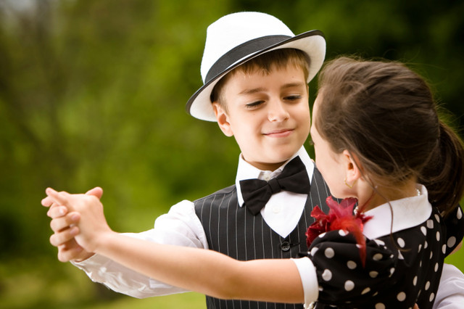
Танцы – это не только очень приятный вид досуга, это еще и способ приобщить детей к искусству. Благодаря танцам ребенок развивается не только физически, но также эмоционально и интеллектуально.
Занятия бальной хореографией позволят вашей дочери почувствовать себя настоящей принцессой в красивых бальных платьях для девочек, а мальчики во фраках во время выступлений превратятся в благородных джентльменов.
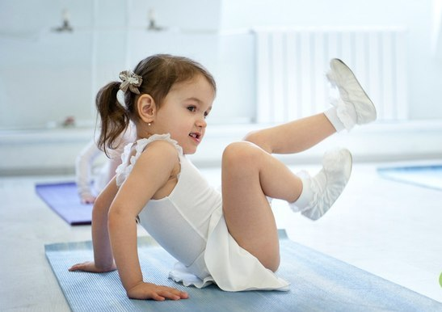

Нужны ли ребенку танцы?

Любой вид детских танцев подразумевает физическую нагрузку и активность, поэтому у детей, которые регулярно занимаются хореографией, значительно улучшается состояние здоровья.
Польза танцев для детей заключается еще и в том, что у малышей увеличивается гибкость, сила и выносливость.
Никакой другой вид спорта так не корректирует спину и не способствует оздоровлению и выравниванию позвоночника. Многие дети сегодня имеют сколиоз и другие проблемы со спиной, танцы помогут об этом забыть, они улучшают тонус мышц, осанку, а также чувство равновесия, координацию и баланс.
Хороши танцы и для сосудов и суставов, во время занятий улучшается приток крови ко всем органам, в том числе к мозгу.
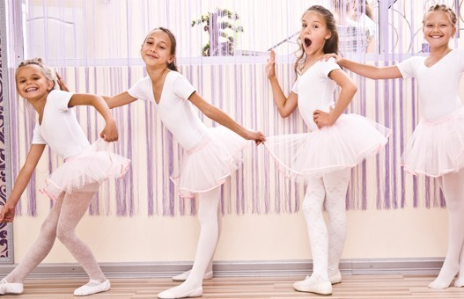

Когда маленькие дети танцуют, им проще найти общий язык, их сближает мелодичная музыка, атмосфера танцкласса и общение с педагогом. Уроки танцев помогут ребятам улучшить их социальные и коммуникативные навыки – они научатся работать в команде, у них будет развиваться чувство доверия и сотрудничества.
Детские танцы раскрепощают – если у вас скромный и застенчивый ребенок, тренировки снимут все барьеры и сделают его более смелым. Танцы для детей полезны для психического здоровья детей, поскольку повышают самооценку, развивают чувство уверенности и способности выражать эмоции.
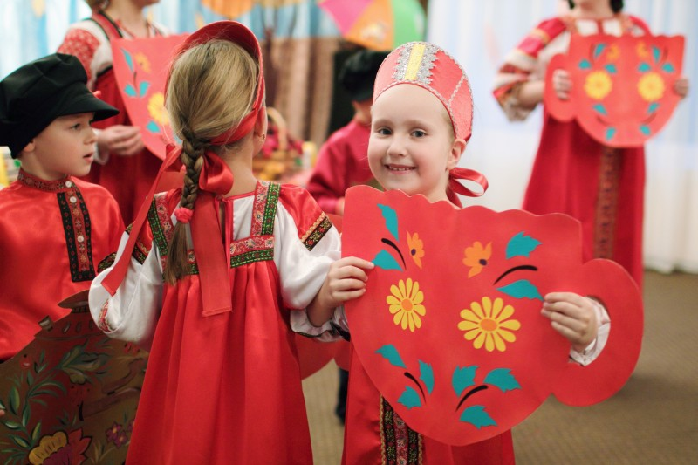

Польза танцев в художественном развитии детей

Регулярные занятия детскими танцами помогают научиться ощущать ритм и понимать музыку, улучшают музыкальный слух малыша.
Танцы помогают стимулировать воображение и творчество у детей с раннего возраста, а также прививают любовь к искусству. Занятия танцами стимулируют развитие художественных талантов личности ребенка.
Если дети танцуют с ранних лет, у них точно будет красивая фигура и походка, занятия детской хореографией помогают улучшить здоровье и развить чувство прекрасного. Не забывайте, что, кроме пользы, ребенок получает еще и огромное удовольствие от уроков танцев для детей.

